Нагрузочное тестирование vk.com

Автор: Уваров Вадим

# Подготовка сценария

Проведем тестирование по следующему сценарию:

1. 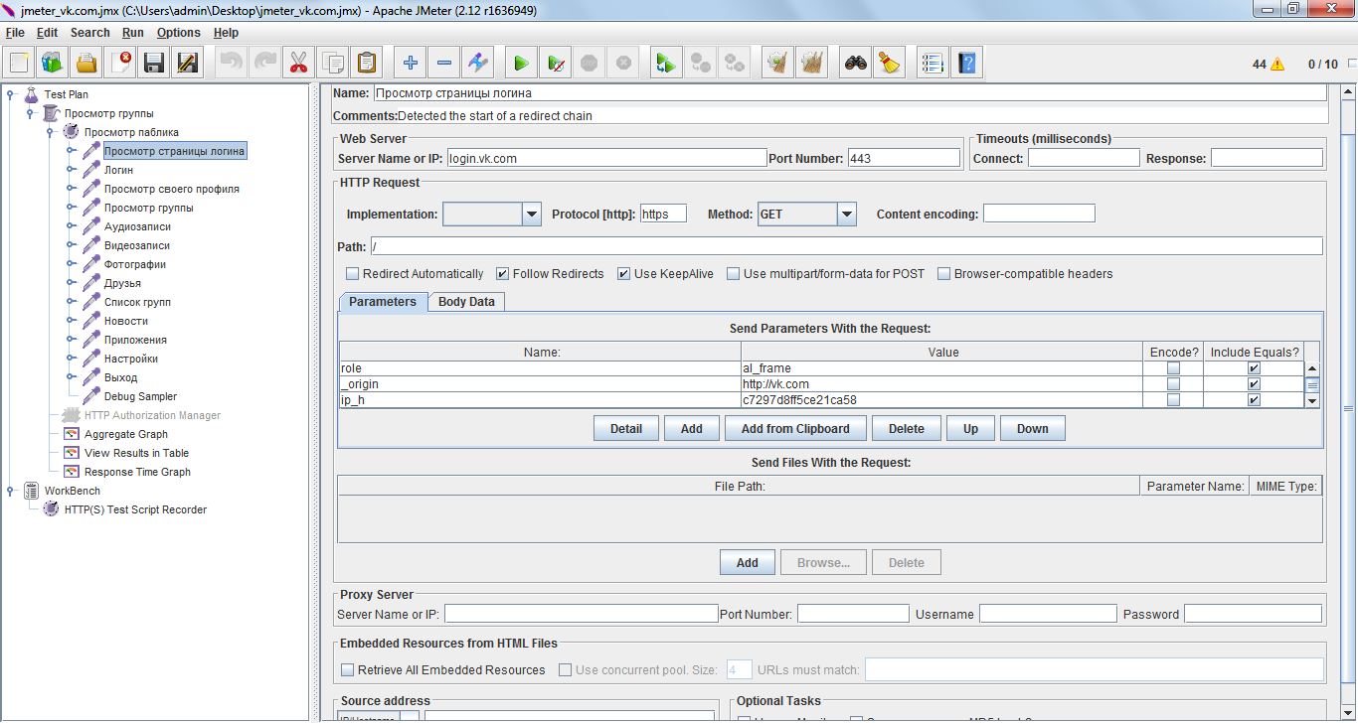Переход на vk.com
2. Логин
3. Просмотр своего профиля
4. Просмотр группы
5. Просмотр списка аудиозаписей
6. Просмотр списка видеозаписей
7. Просмотр списка фотоальбомов
8. Просмотр списка аудиозаписей
9. Просмотр списка друзей
10. Просмотр списка групп
11. Просмотр новостей
12. Просмотр списка приложений
13. Просмотр настроек
14. Выход из профиля

# Результаты оценки времени выполнения пунктов

Смоделируем ситуацию, когда 10 пользователей по 10 раз проходят данный сценарий.

## Различные статистики от времени отклика для пунктов сценария

|  |  |  |  |  |  |  |  |  |
| --- | --- | --- | --- | --- | --- | --- | --- | --- |
|  | AVG | MEDIAN | 90% LINE | MIN | MAX | Error | Throughput | KB/s |
| Просмотр страницы логина | 348 | 199 | 723 | 176 | 3295 | 0 | 2.10 | 4.09 |
| Логин | 277 | 220 | 279 | 200 | 1418 | 0 | 2.12 | 4.53 |
| Просмотр своего профиля | 229 | 214 | 318 | 130 | 1202 | 0 | 2.12 | 21.87 |
| Просмотр группы | 362 | 313 | 570 | 159 | 1756 | 0 | 2.11 | 48.72 |
| Аудиозаписи | 114 | 97 | 116 | 88 | 606 | 0 | 2.12 | 1.33 |
| Видеозаписи | 109 | 98 | 113 | 90 | 398 | 0 | 2.12 | 1.39 |
| Фотографии | 168 | 115 | 195 | 102 | 2957 | 0 | 2.12 | 10.45 |
| Друзья | 106 | 95 | 119 | 87 | 448 | 0 | 2.12 | 1.33 |
| Список групп | 116 | 96 | 114 | 87 | 799 | 0 | 2.12 | 1.33 |
| Новости | 119 | 96 | 117 | 88 | 1121 | 0 | 2.12 | 1.33 |
| Приложения | 503 | 458 | 846 | 203 | 1667 | 0 | 2.11 | 49.79 |
| Настройки | 121 | 98 | 115 | 88 | 704 | 0 | 2.12 | 1.33 |
| Выход | 382 | 301 | 491 | 268 | 2304 | 0 | 2.11 | 17.36 |
| Debug Sampler | 0 | 0 | 0 | 0 | 1 | 0 | 2.12 | 0.42 |
| TOTAL | 211 | 117 | 428 | 0 | 3295 | 0 | 28.04 | 156.66 |

## График медиан времени ответа для каждого пункта сценария

# 

В первую очередь анализируем показания по медианам – получаем, что больше всего времени требуется на просмотр приложений, списка групп и на выход из профиля.

Максимум времени ответа был зафиксирован при логине, фотоальбомов и выходе. Это может быть связано с колебаниями загруженности сети или, возможно, с показателями при первой загрузке страницы.

Наибольшие скорости передачи данных – при просмотре списка групп и приложений.

# Продолжительное нагрузочное тестирование

Подадим одинаковую нагрузку (10 пользователей) в течение 2 минут и посмотрим как будет изменяться время ответа сервера.

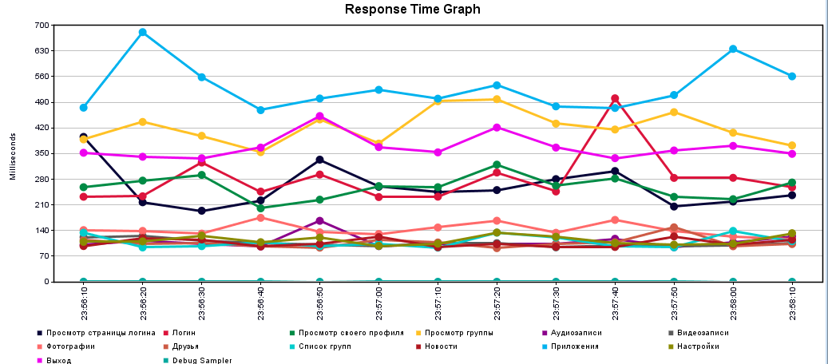

В графике можно усмотреть некоторые закономерности: скачки времени отклика при логине, просмотре приложений и т. п.

Однако, скорее всего, их можно объяснить колебаниями загруженности сети, а не загруженностью сервиса. Так что в целом, время отклика не изменилось.